Муниципальное бюджетное дошкольное образовательное учреждение
«Детский сад №34 «Зоренька» г.Калуга»

«ЛЭПБУК «Юные экономисты» – использование в процессе формирования финансовой грамотности дошкольников»

Воспитатели:
Гамаюнова Татьяна Ивановна
Максимова Ольга Анатольевна

Лэпбук по финансовой грамотности дошкольников "Юные экономисты".

Актуальность
Одно из современных направлений в дошкольной педагогике — это финансовое просвещение детей. Ведь малыши, так или иначе, оказываются вовлечёнными в экономическую жизнь семьи: ходят с родителями в магазины, сталкиваются с рекламой, понимают, что их родители зарабатывают деньги, чтобы покупать товары и услуги. Поэтому задача воспитателя познакомить детей с элементарными финансовыми понятиями в доступной и увлекательной форме. Для этой цели мы решили изготовить своими руками замечательное интерактивное пособие лэпбук «Юные экономисты». Ежедневно ребёнок встречается с экономикой и экономическими понятиями, даже если его этому не учат. Он узнает, что такое «моё», «твоё», «наше», «цена», «деньги», «номинал», «купюры», «рубли», «монеты», «финансы» и т.д. Дети быстро впитывают атмосферу новой реальности и адаптируются к ней, поэтому, в изменяющихся условиях современной общественной жизни, непрерывное экономическое образование и воспитание необходимо начинать с дошкольного возраста - когда детьми приобретается первичный опыт элементарных экономических отношений. Конечно ребенок – дошкольник не освоит эту область самостоятельно, но вместе с воспитателями и родителями, путешествуя по этому новому, удивительному и увлекательному миру, он приобретёт доступные ему знания и поймёт, какое место экономика занимает в окружающей его действительности, где и когда каждый человек соприкасается с ней.
Ведь экономическое воспитание дошкольников не только приближает ребенка к реальной жизни, обучая его ориентироваться в происходящем, но и формирует деловые качества личности, что обеспечивает преемственность в обучении между детским садом, школой и дальнейшей взрослой жизнью.
Главное – говорить ребенку о сложном мире экономики на понятном ему языке. Поэтому приоритет закрепляется за такими формами работы, которые интересны, эффективны в плане познавательного и личностного роста и развития, действенны и значимы для ребенка, способствуют саморазвитию личности, проявлению его «я», а именно: играм, занятиям, носящим интегрированный характер, позволяющим знакомить детей с основами экономики в тесной связи с НОД по развитию речи, ознакомлению с окружающим миром и особенно с НОД по формированию элементарных математических представлений, так как экономика тесно связана с миром цифр, математических действий и терминов. С миром экономики дети знакомятся в детском саду в старшем дошкольном возрасте. Именно в это время я запланировала заняться разработкой ЛЭПБУКА на данную тему. На НОД по познанию окружающего мира ребята получают элементарные понятия о потребностях, доходах и расходах семьи, товарах и услугах, узнают, что представляют собой деньги, реклама.
ЛЭПБУК— очень интересное многофункциональное пособие, ставшее необычайно востребованным у педагогов, дошкольников.
Причём популярность его всё время растёт.
ЛЭПБУКИ признаны инновационной технологией, имеющей множество достоинств.
Само название пособия переводят с английского то как «наколенная книга», то как «складная книга», причём оба варианта совершенно справедливы. Кроме того, эти чудо - книжки полны загадок и секретов, они раскладываются и имеют множество кармашков, вкладышей, блокнотов, которые в свою очередь раскрываются, что очень по вкусу маленьким исследователям и любителям тайн.
Значимость и преимущества технологии ЛЭПБУК:
- Интерактивность ЛЭПБУКА
- Активизирует у детей интерес к познавательной деятельности
- Позволяет самостоятельно собирать нужную информацию (в старшем возрасте)
- Развивает креативность, творческое мышление, мелкую моторику, речь.
- Помогает разнообразить занятия.
- Помогает детям лучше понять и запомнить информацию
- Позволяет сохранить собранный материал.
- Лэпбуки это – тематичность. (Собрать в небольшой папке информацию по разным темам сложно, детям будет трудно усвоить и понять её. Поэтому Лэпбуки обычно посвящают одной теме)
- Способствует организации материала по изучаемой теме в рамках комплексно-тематического планирования
- Способствует организации индивидуальной и самостоятельной работы с детьми. Ребёнок взаимодействует с папкой, а не просто рассматривает её Действенное участие намного увеличивает интерес к пособию. Обеспечивает реализацию партнерских взаимоотношений между взрослыми и детьми.
МЫ выбрали общую форму ЛЭПБУКА, сделали его в виде папки с конвертами.
Информационное наполнение ЛЭПБУКА включает в себя разнообразные блоки:
- Семейный бюджет (карточки доходов и расходов семьи)
- Дидактические игра по теме – «Что можно и нельзя купить».
- Загадки на экономическую тему.
- Пословицы и поговорки про деньги и труд.
- Сказки в которых затрагиваются экономические понятия (труд, обмен, товары и услуги) - это «Золотой ключик, или Приключения Буратино», «Морозко», Муха- Цокотуха», «Лисичка со скалочкой» и т.д. - по ним идёт беседа с детьми.
- Ребусы.
- Дидактическая игра «Магазин»
- Раскраски на данную тему.
Таким образом, ЛЭПБУК - это средство обучения. Он рассказывает о потребностях человека, о роли труда в жизни общества, о природных и трудовых ресурсах, профессиях. Пособие поможет ребёнку ориентироваться в современном сложном мире, обогатить его представления, речь и словарный запас. В ЛЭПБУКЕ собран материал, который поможет лучше понять и запомнить материал по финансовой грамотности. От постоянного контакта с книгой усваивает материал очень хорошо и без всяких усилий. Причём без усилий, как со стороны ребёнка, так и со стороны педагога – всё происходит само- собой.
Это интерактивная папка для детей на заданную тему, то есть самодельная книжка – копилка и книжка-сокровищница.
Методическая ценность:
ЛЭПБУК — уникальная разработка для нас, которую можно использовать не только на НОД, но и для индивидуальной работы с детьми. К этому интерактивному пособию ребятам захочется возвращаться снова и снова. Ведь это не просто папка или книжка, а целый микромир экономики внутри, универсальное развивающее пособие для организации самостоятельной, индивидуальной и совместной деятельности педагога и детей.
Поэтому приоритет закрепляется за такими формами работы, которые интересны, эффективны в плане познавательного и личностного роста и развития, действенны и значимы для ребенка, способствуют саморазвитию личности, проявлению его «я», а именно: играм, занятиям, носящим интегрированный характер, позволяющим знакомить детей с основами экономики в тесной связи с НОД по развитию речи, ознакомлению с окружающим миром и особенно с НОД по формированию элементарных математических представлений, так как экономика тесно связана с миром цифр, математических действий и терминов.

Возможность использования: Совместная деятельность, самостоятельная деятельность, НОД, прогулка, индивидуальная работа. Лэпбук помогает ребенку по своему желанию организовать информацию по изучаемой теме и лучше понять, и запомнить материал. Это отличный способ для повторения пройденного. В любое удобное время ребенок просто открывает лэпбук и с радостью повторяет пройденное. Дети учатся самостоятельно собирать и организовывать информацию. Это дидактическое пособие хорошо подходит для занятий в группах, где одновременно будут заняты несколько детей. Можно выбрать задания под силу каждому (одним – кармашки с карточками по данной теме, а другим детям – задания, подразумевающие рассмотреть картинки и ответить на вопросы воспитателя и т. д.). И создание лэпбука - это просто интересно!

Пояснительная записка

Дидактическое пособие лэпбук «Юные экономисты» предназначено для детей старшего дошкольного возраста. Содержание лэпбука можно пополнять и усложнять.
Данное пособие представляет собой папку-раскладушку из трех листов формата А4. На страницах папки имеются различные кармашки - конверты, карточки в которых собрана информация по разным темам.
Лэпбук «Юные экономисты» является средством развивающего обучения, предполагает использование современных технологий: технологии организации коллективной творческой деятельности, коммуникативных технологий, игровых технологий.
Цель: формирование у детей старшего дошкольного возраста основ финансовой грамотности.
Задачи:

Образовательные

Формировать у детей представление о том в каких магазинах можно приобретать тот или иной товар, его стоимость и как оплачивать покупки. Закрепить знания детей о литературных произведениях, в которых есть упоминание о деньгах, банках, продажах, обмене. Формировать правильное отношение к деньгам как предмету жизненной необходимости.
Развивающие
Стимулировать познавательную активность, способствовать развитию коммуникативных навыков;
Развивать память, мышление, усидчивость.

Речевые
Учить аргументированно выражать своё мнение и уважать мнение товарищей. Способствовать развитию речи детей, пополнению активного и пассивного словаря детей.

Воспитательные
Воспитывать интерес к теме финансов, дружеские взаимоотношения в детском коллективе.
Информационное наполнение лэпбука:
1.Семейный бюджет. Цель: Формировать представления детей о семейном бюджете, знакомить с понятиями «доход», «расход» и учить их классифицировать.
2.Магазин. Цель: Учить соотносить товар с магазином, закреплять профессии, а также рассчитываться за товар.
3.Экономические ребусы. Цель: развивать мышление, речь.
4. «Что можно и нельзя купить за деньги.» Цель: Дать понять, что не все можно купить за деньги.
5.Мини-книжки «Пословицы разных народов мира о деньгах», «Загадки» Цель: познакомить детей с пословицами и поговорками народов разных стран.
6.Дидактическая игра «Собери картинку» (сказки). Цель: закреплять умение складывать из частей картинки по сказкам и правильно называть сказки, в которых затрагиваются экономические понятия (труд, обмен, товары и услуги, последовательный процесс производства и пр.).
7. Раскраски для детей.
Рекомендации по использованию
Как и любой лэпбук, интерактивное пособие по экономике может сделать не только воспитатель, но и родители для домашних занятий с ребёнком.
Лэпбук на финансовую тему — уникальная разработка для воспитателя, которую можно использовать не только на занятии, но и для индивидуальной работы с детьми. К этому интерактивному пособию ребятам захочется возвращаться снова и снова. Ведь это не просто папка или книжка, а целый микромир экономики внутри.
Макет лэпбука представлен в виде папки с конвертами - кармашками, все элементы которого выполнены из прочных и безопасных материалов. Внутри лэпбука расположены конверты с различным наполнением. На центральной внутренней стороне лэпбука располагаются разнообразные дидактические игры, в которых указаны цель и содержание, подобран материал (например, такие как «Магазин», «Что можно и что нельзя купить за деньги?», и другие), пословицами и поговорками по финансовой грамотности, «Модель семейного бюджета», мини книжки с загадками и пословицами по теме и таблица доходов и расходов семьи. С боковых сторон лэпбука имеются карманы со сказками - пазлами (например, «Буратино», «Золушка», «Кот в сапогах» и др.).
Данное пособие можно использовать как элемент непосредственно образовательной деятельности, так и для самостоятельного пользования детьми в подгруппах и индивидуально.

Как интересно оформить лэпбук на экономическую тему.
Прежде всего мы решили придумать название лэпбука , оно должно быть ярким (не нужно просто писать «Экономика» или «Финансы»). Варианты могут быть разными.
Естественно, название помещается на обложку крупным красивым шрифтом, также нужно подобрать основу для лэпбука, мы решили взять картонную папку для бумаг на завязках. Подобрали фон лэпбука. Желательно наклеить на обложку картинку с изображением персонажа, олицетворяющего для детей мир экономики. Можно проявить фантазию, выбирая общую форму лэпбука. Наш лэпбук сделан в виде чемоданчика (кейса) с завязками. Следует использовать как можно больше интересных элементов оформления. У нас это книжки-малышки с загадками и пословицами, которые так любят рассматривать дети.
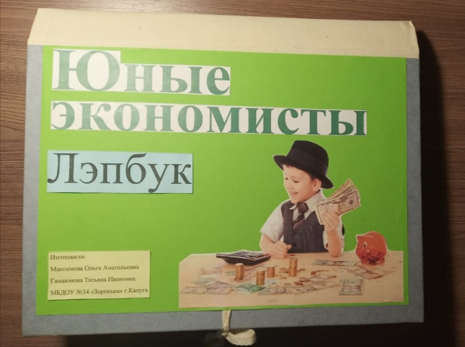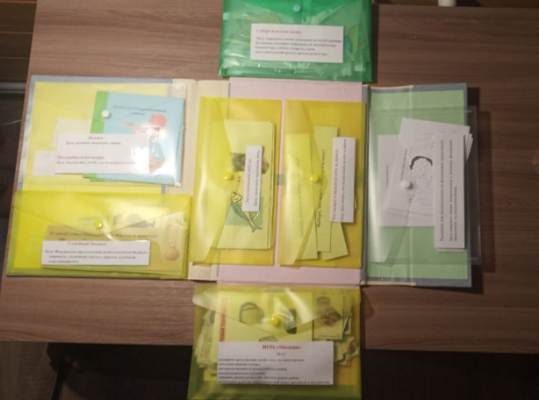

В дальнейшем мы хотели дополнить свой лэпбук различными играми. Информационное наполнение лэпбука по экономике может включать в себя разнообразные блоки:
1.История возникновения денег. Это будет краткая информация, обязательно сопровождающаяся картинками.
2.Деньги России, а также СССР (изображения современных купюр, равно как и уже вышедших из употребления можно найти в интернете и распечатать на цветном принтере). В лэпбук можно поместить и монеты (также современные и советские).
3.Валюта других государств. В подборку обязательно включаются некоторые соседи России, несколько стран Европы, Китай, Япония, США. Лучше всего эту информацию представить в виде альбома: на каждом развороте будет валюта страны и её краткое описание.
4.Реклама. Это краткие теоретические сведения, а также фотографии видов рекламы (на телевидении, в интернете, уличные баннеры, на досках объявлений, листовки и пр.).
5.Банки России (мини-плакат или карточки с логотипами).
6.Сведения о том, где можно хранить деньги (карточки или мини-панно).
7.Дидактические игры по теме, например, «Найди купюру страны», «Услуги и товары», «Придумай рекламу», «Что можно и нельзя купить», пазлы «Денежные купюры» и пр.).
8.Рассказы для детей Петра Кошеля по финансовой грамотности (например, «Что такое деньги», «Первые деньги», «Монеты раньше и теперь», «Что такое банк» и пр.). Текст можно найти по ссылке: Пётр Кошель. История денег (рассказы для детей)
Все эти дополнения мы будем добавлять или сделаем новый лэпбук по мере ознакомления с детьми новых тем по финансовой грамотности дошкольников.

Как можно использовать лэпбук по экономике.
Естественное, лэпбук по экономике должен не просто украшать интерьер группы, но и активно применяться в учебном процессе. Так, пособие будет полезно на занятии по финансовой грамотности (наглядностью из него можно иллюстрировать свой рассказ).
Другое направление — это индивидуальная работа с детьми. Дидактические игры и творческие задания могут быть следующими:
Д/и «Семейный бюджет». Ребёнок составляет бюджет семьи (своей или обозначенной воспитателем): например, зарплата мамы и папы, стипендия старшего брата, пенсия бабушки. Затем планируются покупки согласно общему доходу.
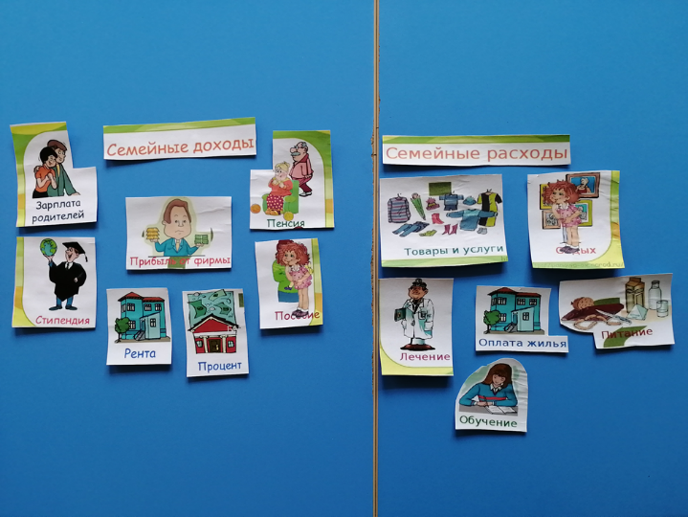
Дети выбирают, на какие расходы семья ежемесячно тратит деньги, какие расходы будут эпизодическими

Д./и Магазин. Цель: Учить соотносить товар с магазином, закреплять профессии, а также рассчитываться за товар.
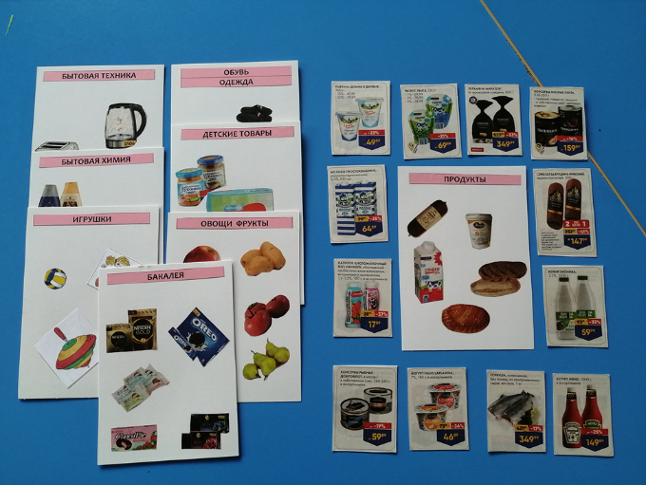

Д/и «Что можно и нельзя купить». Дошкольник должен распределить карточки на две соответствующие группы.
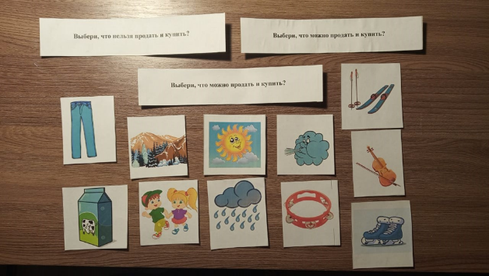
Дети с ранних лет должны усвоить, что некоторые вещи не покупаются
Экономические ребусы. Цель: развивать мышление, речь.
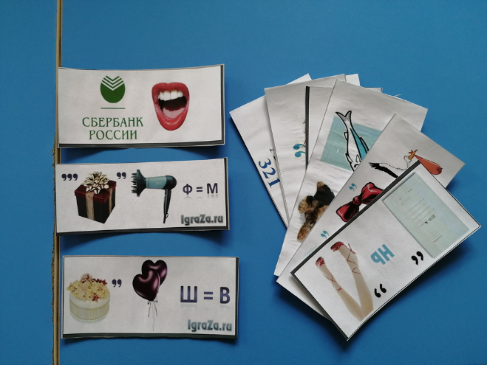
Пазлы. Дети собирают разрезные картинки, это может быть изображение сказочных героев.
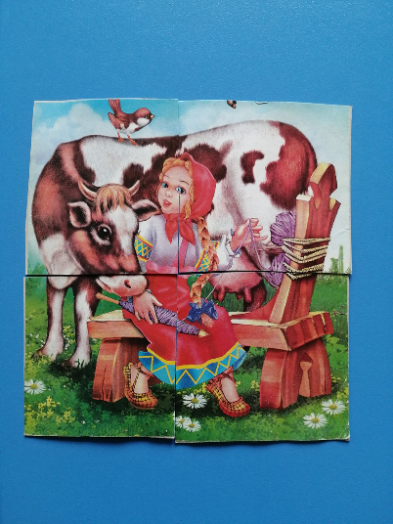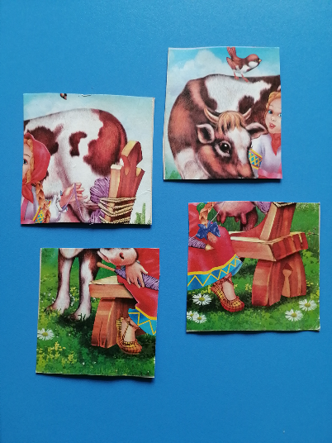
Пазлы — универсальная игра, которую можно адаптировать под любую тему
Мини-книжки «Пословицы разных народов мира о деньгах», «Загадки» Цель: познакомить детей с пословицами и поговорками народов разных стран.
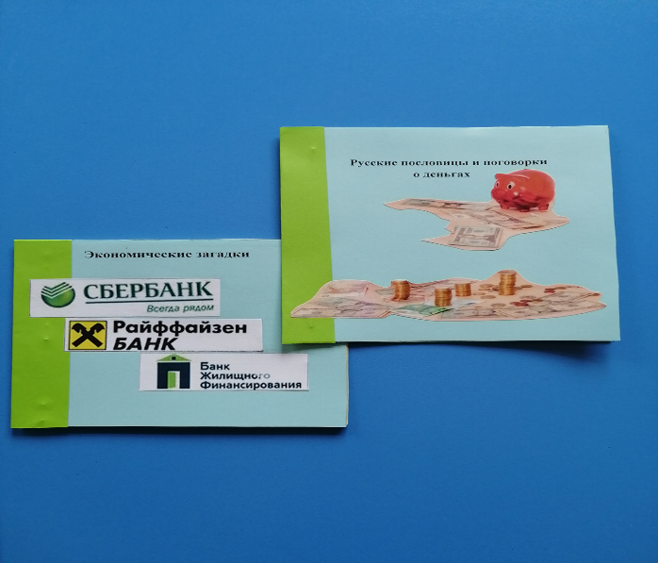
Раскраски для детей по теме финансовой грамотности дошкольников.
